COVID-19
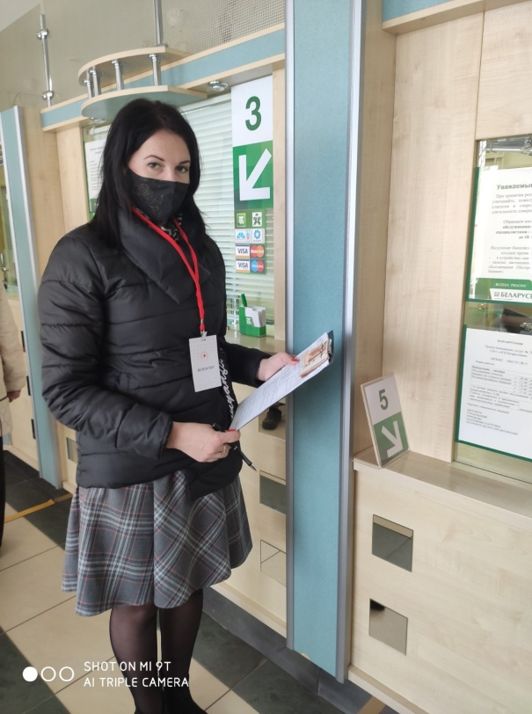
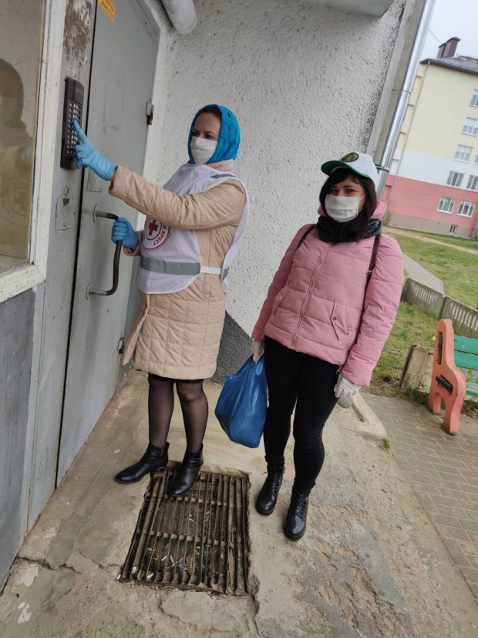
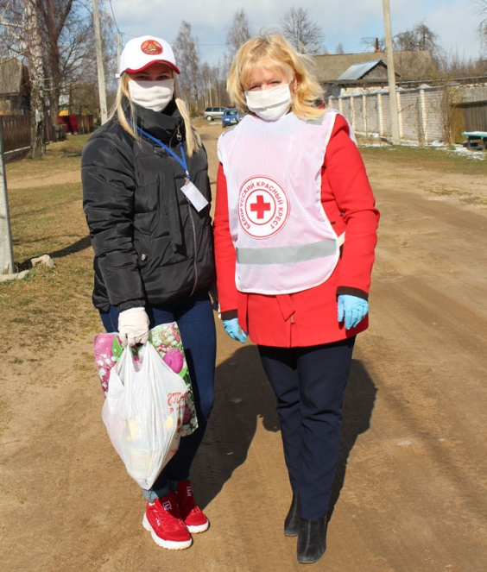
В рамках проводимой работы по предотвращению распространения инфекции, вызванной коронавирусом, на территории Белыничского района создана волонтерская группа для оказания помощи в доставке на дом продуктов питания, товаров первой необходимости и лекарственных средств одиноким и одиноко проживающим пожилым людям, инвалидам, куда входят социальные работники, а также волонтеры районных организаций Белорусского Общества Красного Креста и БРСМ.
В целях повышения осведомленности о необходимости соблюдения мер личной профилактики волонтеры раздали памятки одиноким пожилым гражданам и инвалидам Белыничского района.
Активисты волонтёрского отряда доставляют наиболее уязвимым категориям населения на дом продукты первой необходимости, средства гигиены, медикаменты и рецепты от врача.
Воспользоваться услугой пожилые люди могут, позвонив в Белыничский районный центр социального обслуживания населения по тел.: 8(02232) 79-474, понедельник-суббота с 8.00 до 18.00, воскресенье с 8:00 до 13:00.

